最後列車

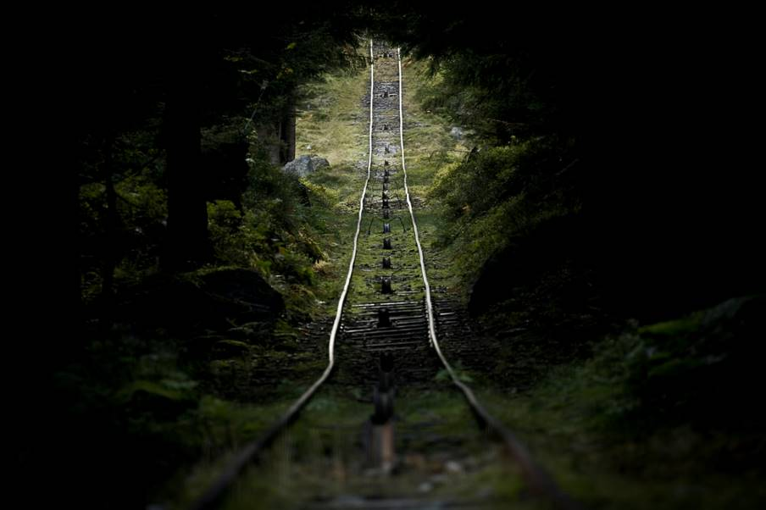

司機先生，你這車往哪去？
上西方的山頭

請問票價若干？
分文不收

那邊天氣如何？
四季如春

可這車箱怎沒窗戶？
一路沒啥可瞧

中途停歇幾站？
一趟到底

此去要搭乘多久？
一炷香便到

怎麼車上空空，別無乘客?
這屬您私人專用

我兩手空空什麼也沒帶，行嗎？
您老這身足夠

幾時有回程班次？
咱只跑單向 有去無回

‧‧‧‧‧‧‧

2014.12.12

